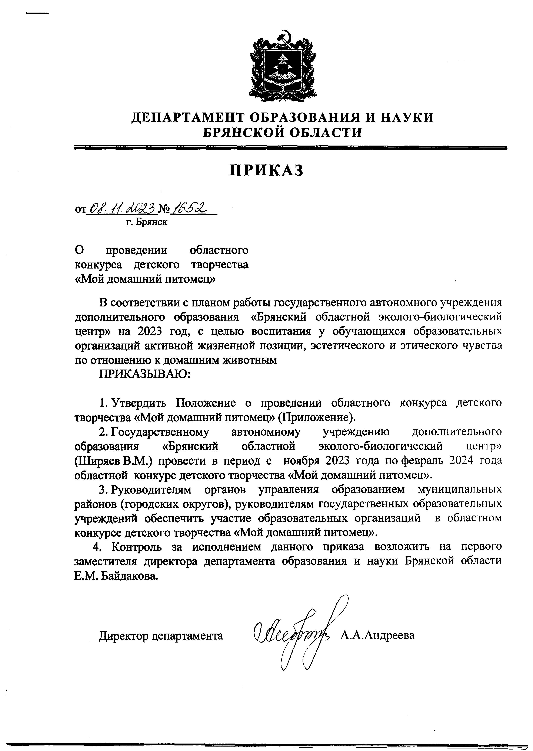

Приложение
к приказу № _1652___
от __08.11.2023_____

ПОЛОЖЕНИЕ
о проведении областного конкурса детского творчества
«Мой домашний питомец»

ОБЩИЕ ПОЛОЖЕНИЯ
  - Настоящее Положение определяет цели, задачи, организаторов, участников областного конкурса детского творчества «Мой домашний питомец» (далее – Конкурс), порядок рассмотрения представленных материалов, определения результатов и награждение победителей.
  - Организаторами Конкурса являются департамент образования и науки Брянской области, ГАУДО «Брянский областной эколого-биологический центр».

- ЦЕЛИ И ЗАДАЧИ КОНКУРСА
2.1. Конкурс проводится с целью воспитания у обучающихся образовательных организаций активной жизненной позиции, эстетического и этического чувства по отношению к домашним животным.
2.2. Задачи конкурса:
- воспитание любви и ответственного отношения к домашним питомцам;
- стимулирование интереса к содержанию домашних питомцев;
- развитие творческих способностей обучающихся.

- УЧАСТНИКИ КОНКУРСА
3.1. В Конкурсе могут принимать участие обучающиеся 1-11 классов общеобразовательных организаций, организаций дополнительного образования, а также образовательных организаций, осуществляющих образовательную деятельность по адаптированным программам.
3.2. На Конкурс принимаются только индивидуальные работы.

- СРОКИ ПРОВЕДЕНИЯ КОНКУРСА
4.1. Конкурс проводится с ноября 2023 года по февраль 2024 года.
4.2. Конкурсные работы принимаются до 1 февраля 2024 года.

- НОМИНАЦИИ И УСЛОВИЯ ПРОВЕДЕНИЯ КОНКУРСА
5.1. Конкурс проводится по следующим номинациям:
- детские рисунки «Мой питомец лучше всех»;
- фотографии «Я и мой питомец»;
- презентации «Интересные истории из жизни моего питомца».
5.2. Конкурс проводится для обучающихся следующих возрастных категорий:
- младшая возрастная группа – (1-4 класс);
- средняя возрастная группа – (5-8 класс);
- старшая возрастная группа – (9-11 класс).
5.3. Конкурсные работы выполняются участником самостоятельно в рамках требований ФГОС к внеурочной деятельности и в соответствии с требованиями к содержанию и оформлению конкурсных материалов в соответствии с приложением №1 к настоящему Положению.
5.4. Работы в номинациях «Детские рисунки», «Фотографии» предоставляются по адресу: 241050, г. Брянск, ул. 7-я Линия, д.13, ГАУДО «Брянский областной эколого-биологический центр» в оригинальном виде, работы в номинации «Презентации» можно направить на электронный адрес ekolog_metod.kab@mail.ru с пометкой «Мой домашний питомец» до 1 февраля 2024 года.
5.5. Вместе с конкурсными материалами высылается анкета-заявка участника согласно приложению №2 к Положению о Конкурсе и согласие на обработку персональных данных на основании приложения №3 к Положению о Конкурсе.
5.6. Также участникам Конкурса (или их родителям) необходимо в срок до 1 февраля 2024 года подать заявку на участие на информационном сайте Навигатор дополнительного образования детей Брянской области в разделе «Мероприятия» - «Областной конкурс «Мой домашний питомец» или по ссылке: https://xn--32-kmc.xn--80aafey1amqq.xn--d1acj3b/activity/3060/?date=2023-11-14
5.7. Организаторы оставляют за собой право использовать любые конкурсные материалы для освещения Конкурса, создания электронных сборников, фотоальбомов и видеофильмов без уведомления авторов и без выплаты им гонораров с сохранением авторских прав.
5.8. Официальная информация о проведении и итогах Конкурса размещается на сайте ГАУДО «Брянский областной эколого-биологический центр» http://ebc.b-edu.ru/.

6. РУКОВОДСТВО КОНКУРСОМ
6.1. Общее руководство Конкурсом осуществляет оргкомитет с правами жюри, состав которого представлен в приложении № 4 к настоящему Положению. Оргкомитет определяет порядок работы жюри, подводит итоги Конкурса.
6.2. Оргкомитет оставляет за собою право изменить количество номинаций, количество призовых мест и осуществляет подбор состава экспертной комиссии по оцениванию конкурсных работ.
6.3. В ходе экспертизы конкурсных материалов оргкомитет имеет право использовать дополнительные критерии оценки.
6.4. Контактное лицо по вопросам участия в Конкурсе – Соболь Ольга Николаевна, методист ГАУДО «Брянский областной эколого-биологический центр», тел. 8(4832)64-84-28.

7. ПОДВЕДЕНИЕ ИТОГОВ КОНКУРСА И НАГРАЖДЕНИЕ ПОБЕДИТЕЛЕЙ
7.1. Итоги Конкурса подводятся в каждой номинации и возрастной категории.
7.2. Победители (1 место) и призеры (2,3 места) Конкурса награждаются грамотами департамента образования и науки Брянской области.

Приложение № 1
к Положению об областном конкурсе детского творчества «Мой домашний питомец»

Требования
к содержанию и оформлению конкурсных материалов

Номинация детских рисунков «Мой питомец лучше всех»
1. Конкурсная работа выполняется строго в рамках заданной темы.
2. Конкурсные работы могут быть выполнены в техниках карандаш, гуашь, пастель, акварель, гравюра, коллаж, аппликация и др.; размер – не менее формата А4, не более формата А3.
3. Работа должна быть выполнена на плотной бумаге для рисования и предоставлена без паспарту и рамок. Сворачивать и сгибать работу не допускается.
4. На обратной стороне рисунка в левом верхнем углу должна быть прикреплена этикетка с указанием названия работы, номинации, данные об авторе(-ах): Ф.И.О., место проживания автора(-ов), почтовый адрес, возраст, номер школы и класса, название работы.
Критерии оценки рисунков:
- художественное мастерство (техника и качество исполнения работы, соответствие творческого уровня возрасту автора);
- оригинальность замысла;
- соответствие требованиям к оформлению конкурсных работ.

Номинация фотографий «Я и мой питомец»
1. На Конкурс предоставляется фотография, на которой должно быть изображение владельца-участника со своим питомцем.
2. Все работы должны быть авторскими. (Заимствование чужих фоторабот из Интернета недопустимо.)
2. Фотографии предоставляются в напечатанном виде на фотобумаге (глянцевой, полуглянцевой), формат – А4 (20 см х 30 см), без рамок.
3. Изображение на фотографии должно быть ясным, четким, качественным. Не допускается использование фотоколлажей.
4. На оборотной стороне каждой фотографии печатными буквами на этикетке указывается: название работы; ФИО автора, возраст, образовательная организация; ФИО руководителя.
5. К фотографии необходимо приложить текст (не более 1 стр.) с описанием своего питомца в художественной форме.
Критерии оценки фотографий:
- техническая грамотность;
- оригинальность композиции;
- эмоциональность и грамотность рассказа;
- соответствие требованиям к оформлению конкурсных работ.

Номинация презентаций «Интересные истории из жизни моего питомца»
1. На конкурс принимаются презентации, выполненные в программе Power Point (формат ppt, pptx), либо преобразованные в видео-формат (avi, mp4), соответствующие тематике номинации.
2. Первый слайд презентации – титульный. На нем указываются: название конкурса, название работы, ФИО автора презентации (полностью), класс, фото или картинка (по желанию).
3. Общее количество слайдов презентации не ограничено.
4. На слайдах предоставляется текст, в краткой форме описывающий историю из жизни домашнего питомца, и фотографии, иллюстрирующие эту историю.
Критерии оценки презентаций:
- содержание работы, лаконичность;
- интересное представление заявленной истории, оригинальность, красочность оформления, качество исполнения работы, цветовое и звуковое оформление представление информации на слайдах;
- удобная навигация, удобный режим смены слайдов;
- отсутствие ошибок, логика представления информации.

Приложение 2
к Положению об областном конкурсе детского творчества «Мой домашний питомец»

АНКЕТА-ЗАЯВКА
участника областного конкурса «Мой домашний питомец»
1. Название работы_________________________________________________
2. Номинация ______________________________________________________
3. Фамилия, имя, отчество автора (полностью)______________________________
______________________________________________________________________
4. Дата рождения (число, месяц, год):______________________________________
5. Место учебы:
- полное название (по уставу) _____________________________________________
- адрес с индексом ______________________________________________________
- телефон с кодом ______________________________________________________
- е-mail _____________________________________
-класс_________________________________________________________________
6. Фамилия, имя, отчество руководителя работы, его место работы, должность, звание, ученая степень (если имеются) ____________________
__________________________________________________________________
__________________________________________________________________
7. Контактные данные руководителя (телефон, е-mail) __________________
8. Согласие на публикацию: да/нет (нужное подчеркнуть)
Дата заполнения «___»_______20__г.
Подпись участника _______________ Подпись руководителя ________________

Приложение №3
к Положению об областном конкурсе детского творчества «Мой домашний питомец»

Директору ГАУДО
«Брянский областной эколого-биологический центр»
Ширяеву В.М.

Заявление – согласие
субъекта на обработку персональных данных подопечного

Я, ________________________________________, паспорт номер ___________
(Ф.И.О. родителя)
выданный __________________________________________________________года,
(кем, когда)
являясь законным представителем несовершеннолетнего, в соответствии с Федеральным законом от 27.07.2006 г.№ 152-ФЗ «О персональных данных» даю согласие ГАУДО «Брянский областной эколого-биологический центр», расположенному по адресу: г.Брянск, ул. 7-ая Линия,13, на обработку персональных данных моего/ей сына (дочери, подопечного)
_______________________________________________________________
(Ф.И.О. сына, дочери, подопечного)
а именно: Ф.И.О., дату рождения, место учебы, класс для обработки (внесение в электронную базу данных, использования в отчетных документах) в целях участия в областном конкурсе детского творчества «Мой домашний питомец».
Я подтверждаю своё согласие на передачу наших персональных данных организаторам данного конкурса.
Передача наших персональных данных другим субъектам может осуществляться только с моего письменного согласия.
Я утверждаю, что ознакомлен с документами организации, устанавливающими порядок обработки персональных данных, а также с моими правами и обязанностями в этой области.
Даю свое согласие организаторам конкурса на использование присланного конкурсного материала (размещение в сети интернет, телепрограммах, СМИ, участие в творческих проектах и т. п.) с указанием имени автора.
Согласие вступает в силу со дня его подписания и действует в течение неопределенного срока. Согласие может быть отозвано мною в любое время на основании моего письменного заявления.

«___»____________ 20__ г. ______________________
(подпись)

Директору ГАУДО
«Брянский областной эколого-биологический центр»
Ширяеву В.М.

Заявление – согласие
субъекта на обработку персональных данных

Я, ________________________________________, паспорт номер __________
(Ф.И.О.)
выданный ____________________________________________________________________________________________________________________________________
(кем, когда)
в соответствии с Федеральным законом от 27.07.2006 г.№ 152-ФЗ «О персональных данных» даю согласие ГАУДО «Брянский областной эколого-биологический центр», расположенному по адресу: г.Брянск, ул. 7-ая Линия,13, на обработку моих персональных данных, а именно: Ф.И.О., место работы, должность, контактные телефоны (домашний, мобильный) для обработки (внесение в электронную базу данных, использования в отчетных документах, публикация данных на сайте организации) в целях участия в областном конкурсе детского творчества «Мой домашний питомец».
Я подтверждаю своё согласие на передачу моих персональных данных департаменту образования и науки Брянской области.
Передача моих персональных данных другим субъектам может осуществляться только с моего письменного согласия.
Я утверждаю, что ознакомлен с документами организации, устанавливающими порядок обработки персональных данных, а также с моими правами и обязанностями в этой области.
Даю свое согласие организаторам конкурса на использование присланного конкурсного материала (размещение в сети интернет, телепрограммах, участие в творческих проектах и т. п.) с указанием имени автора.
Согласие вступает в силу со дня его подписания и действует в течение неопределенного срока. Согласие может быть отозвано мною в любое время на основании моего письменного заявления.

«___»____________ 20__ г. ______________________
(подпись)

Приложение 4
к Положению об областном конкурсе детского творчества «Мой домашний питомец»

СОСТАВ
оргкомитета с правами жюри областного конкурса детского творчества
«Мой домашний питомец»

Ширяев В.М. |  | - председатель оргкомитета, директор ГАУДО «Брянский областной эколого-биологический центр».
Члены жюри:

Турлакова Н.В.  Соболь О.Н. |  | - начальник отдела развития специальных учреждений, воспитательной работы и оздоровления детей департамента образования и науки Брянской области;  - методист ГАУДО «Брянский областной эколого-биологический центр»;
Дегтярева С.Л. |  | - учитель начальных классов МБОУ Троснянская средняя общеобразовательная школа Жуковского муниципального округа;
Сахарова Н.В.  Кузнецова Т.В. |  | - учитель информатики ГБОУ «Брянский городской лицей №1 имени А.С.Пушкина»;  - старший методист СП «Экостанция» ГАУДО «Брянский областной эколого-биологический центр».

